实验六：常微分方程初值问题的数值解法

程序1：R-K 和 修正Adams预测-校正法的组合
syms f x y;
f=input('请输入f(x,y)=');
jx=input('请输入计算区间[a,b]=');
yy(1)=input('请输入初值y0=');
h=0.1;
xx=jx(1):0.1:jx(2);
for n=1:3
x=xx(n); y=yy(n);
k1=eval(f);
x=xx(n)+h/2; y=yy(n)+k1*h/2;
k2=eval(f);
y=yy(n)+k2*h/2;
k3=eval(f);
x=xx(n+1); y=yy(n)+h*k3;
k4=eval(f);
yy(n+1)=yy(n)+(k1+2*k2+2*k3+k4)*h/6;
end
c(4)=yy(4); p(4)=yy(4);
for i=1:4
x=xx(i); y=yy(i);
ff(i)=eval(f);
end
for n=4:(length(xx)-1)
p(n+1)=yy(n)+(55*ff(n)-59*ff(n-1)+37*ff(n-2)-9*ff(n-3))*h/24;
m(n+1)=p(n+1)+251*(yy(n)-p(n))/270;
x=xx(n+1); y=m(n+1);
fff(n+1)=eval(f);
c(n+1)=yy(n)+(9*fff(n+1)+19*ff(n)-5*ff(n-1)+ff(n-2))*h/24;
yy(n+1)=c(n+1)-19*(c(n+1)-p(n+1))/270;
y=yy(n+1);
ff(n+1)=eval(f);
end
plot(xx,yy,'*')
hold on

程序2：Runge-Kutta法
syms f x y;
f=input('请输入f(x,y)=');
jx=input('请输入计算区间[a,b]=');
yy(1)=input('请输入初值y0=');
h=0.1;
xx=jx(1):0.1:jx(2);
for n=1:(length(xx)-1)
x=xx(n); y=yy(n);
k1=eval(f);
x=xx(n)+h/2; y=yy(n)+k1*h/2;
k2=eval(f);
y=yy(n)+k2*h/2;
k3=eval(f);
x=xx(n+1); y=yy(n)+h*k3;
k4=eval(f);
yy(n+1)=yy(n)+(k1+2*k2+2*k3+k4)*h/6;
end
plot(xx,yy,'o')

程序3：第一题的求解析解的程序
syms sv x
jx=[-1,0];
sv=dsolve('Dy=(x^2-y^2)','y(-1)=0','x');
xxx=jx(1):0.01:jx(2);
for n=1:length(xxx)
x=xxx(n);
yyy(n)=eval(sv);
end
plot(xxx,yyy)

程序4：第二题的求解析解的程序

syms sv x
jx=[0,1.5];
sv=dsolve('Dy=(y-2*x/y)','y(0)=1','x');
xxx=jx(1):0.01:jx(2);

for n=1:length(xxx)
x=xxx(n);
yyy(n)=eval(sv);
end
plot(xxx,yyy)

图1：第一题的计算图形结果
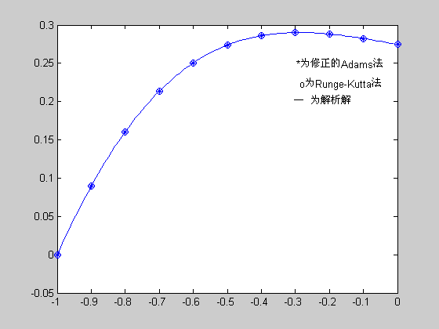
图2：第二题的计算图形结果：
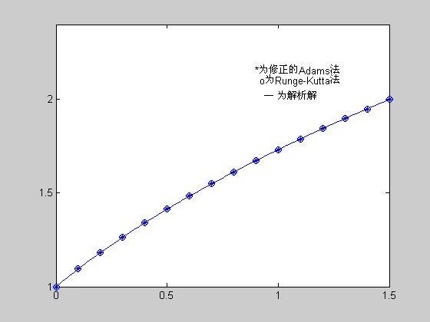

%哈工大资源分享站 QQ2842305604

